2022/2 『자료구조』실습/과제 보고서
제목 | 5장 실습( ) 과제( O ) | 제출일자 | 2022 . 11 . 14.
학번 | 201911456 | 이름 | 김범조

7장 연습문제 - 3번/7번 제외
01. 다음은 연결 리스트를 이용해 스택을 표현한 것이다. 이에 대한 설명으로 옳지 않은 것은? (단, push는 스택에 자료를 삽입하는 연산이고, pop은 스택에서 자료를 삭제하는 연산이다.) (국가시험 기출문제)
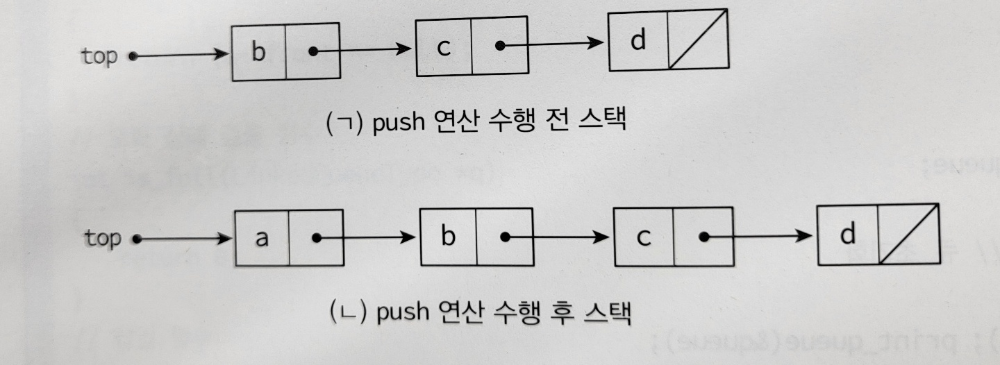
① 스택에 가장 최근에 입력된 자료는 top이 지시한다. // LIFO 이므로 정답
② 스택에 입력된 자료 중 d가 가장 오래된 자료이다. // ㄱ, ㄴ 모두 d가 bottom 이므로 정답
③ (ㄴ)에서 자료 c를 가져오려면 pop 연산이 2회 필요하다. // pop 2번은 b이다. 총 3번이 필요
④ (ㄱ)에서 자료의 입력된 순서는 d, c, b 이다. // LIFO 이므로 정답
02. 삽입과 삭제 작업이 자주 발생할 때 실행시간이 가장 많이 소요되는 자료구조는?
(1) 배열로 구현된 리스트 (2) 단순 연결 리스트
(3) 원형 연결 리스트 (4) 이중 연결 리스트
--> (1) 배열로 구현된 리스트는 삽입과 삭제시 값의 인덱스 이동을 위해 shift 연산이 들어가므로 연산 횟수가 약 n번 더 추가된다.
04. 원형 연결 리스트에 저장된 데이터의 개수를 반환하는 함수 get_size()를 작성하고 테스트하라. get_size()는 다음과 같은 원형을 가진다.

*// 원형 연결 리스트 L에 저장된 데이터의 개수를 반환한다.
Int get_size(ListNode *L);

#include <stdio.h>
#include <stdlib.h>

typedef int element;
typedef struct ListNode {
element data;
struct ListNode *link;
} ListNode;

void print_list(ListNode* head) {
ListNode* p;

if (head == NULL) return;
p = head->link;
do {
printf("%d->", p->data);
p = p->link;
} while (p != head);
printf("%d->", p->data);
}

ListNode* insert(ListNode* head, element data) {
ListNode *node = (ListNode *)malloc(sizeof(ListNode));
node->data = data;
if (head == NULL) {
head = node;
node->link = head;
}
else {
node->link = head->link;
head->link = node;
head = node;
}
return head;
}

int get_size(ListNode* head) {

if(head == NULL) return 0;

int size;
ListNode *p = head;

for(p, size=1; p->link!=head; p=p->link, size++);

return size;
}

int main(void) {
ListNode *head = NULL;

head = insert(head, 10);
head = insert(head, 20);
head = insert(head, 30);
head = insert(head, 40);
print_list(head);
printf("List의 size = %d", get_size(head));
return 0;
}

실행결과
main 수정 후 (insert를 하지 않도록)
05. 이중 연결 리스트의 장점과 단점은 무엇인가??
->
장점 : 특정 노드에서 양방향으로 자유롭게 움직일 수 있다.
단점 : 공간을 많이 차지한다.
06. 이중 연결 리스트를 역순으로 순회하면서 저장된 데이터 값을 출력하는 프로그램을 작성해보자.
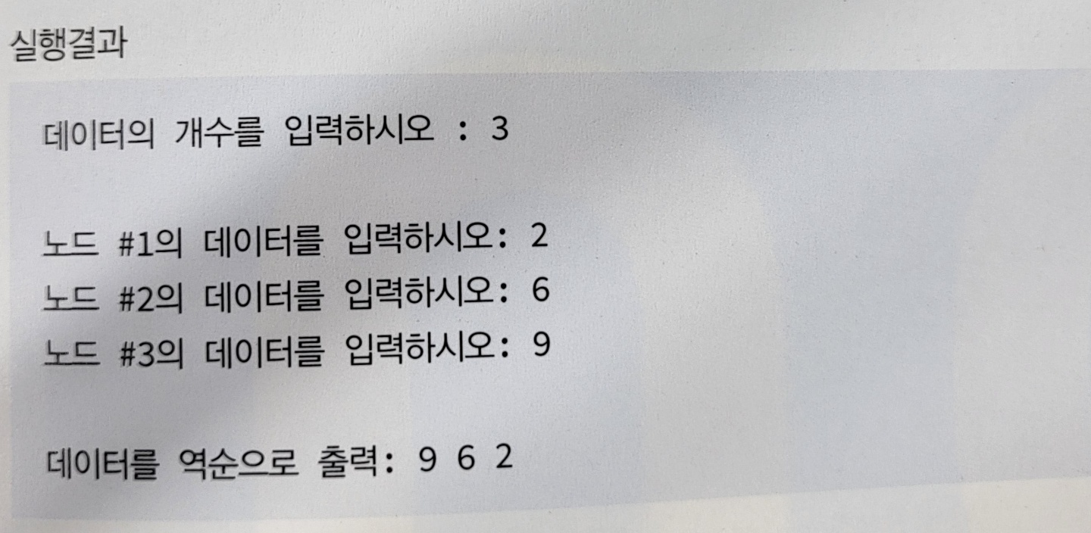

#define _CRT_SECURE_NO_WARNINGS
#include <stdio.h>
#include <stdlib.h>

typedef int element;
typedef struct DListNode {
element data;
struct DListNode* llink;
struct DListNode* rlink;
} DListNode;

void init(DListNode* phead) {
phead->llink = phead;
phead->rlink = phead;
}

void print_dlist_r(DListNode* phead) {
DListNode* p;
for (p = phead->rlink; p != phead; p = p->rlink) printf("%d ", p->data);
printf("\n");
}
void print_dlist_l(DListNode* phead) {
DListNode* p;
for (p = phead->llink; p != phead; p = p->llink) printf("%d ", p->data);
printf("\n");
}
void dinsert(DListNode *before, element data) {
DListNode *newnode = (DListNode *)malloc(sizeof(DListNode));
newnode->data = data;
newnode->llink = before;
newnode->rlink = before->rlink;
before->rlink->llink = newnode;
before->rlink = newnode;
}

int main(void) {
DListNode* head = (DListNode *)malloc(sizeof(DListNode));
init(head);
int i, n;
printf("데이터의 개수를 입력하시오 : ");
scanf("%d", &n);
printf("\n");
for (i = 0; i < n; i++) {
int data;
printf("노드 #%d의 데이터를 입력하시오 : ", i+1);
scanf("%d", &data);
dinsert(head, data);
}
printf("\n데이터 정순으로 출력: ");
print_dlist_l(head);
printf("\n데이터 역순으로 출력: ");
print_dlist_r(head);
return 0;
}

실행결과

